做阳光音乐教师、过诗意教育生活
----2021年成都市双流区名师夏加强工作室启动仪式
夏至已至，细雨绵长。2021年6月24日上午，成都市双流区“夏加强名师工作室开班仪式”活动在九江小学成功举行。
双流区教科院副院长赵剑云、名师工作室管理办高永琼、双流区九江小学校长傅兵、副校长王明强、宋杨以及15名来自不同学校的工作室学员、九江小学全体音乐教师参加了本次开班仪式。
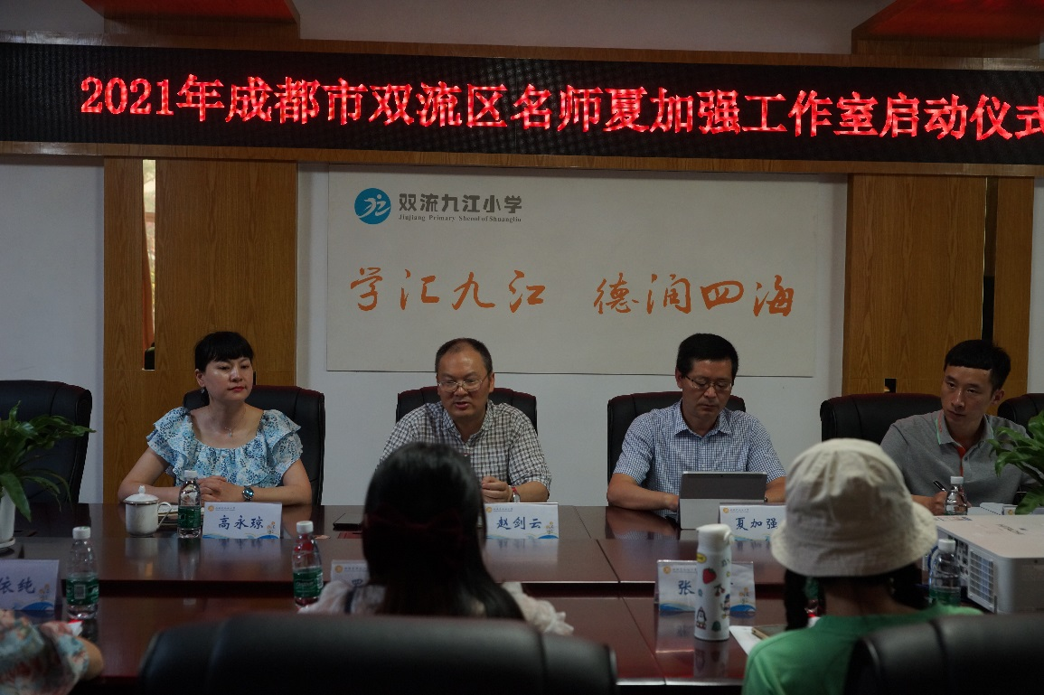
本次活动由九江小学学员黄琴主持。首先，工作室成员依次进行自我介绍，学员们纷纷表达了对加入工作室学习的向往和期待，希望追随夏加强导师，扎实开展课堂教学研究，为提升自己的教育教学能力注入新的活力，引发“新动能”。接着，学员代表，彭镇小学的王林老师代表全体学员表达大家的心声：感谢区教育局、教育研究院领导为老师们提供的学习机会，搭建的良好学习平台。我们能成为夏加强名师工作室中的一员是幸福和幸运的，因为他不仅是一位具有长期管理经验的智慧型校长，同时也有着丰富教学经验和巨大的个人魅力。一根粉笔，挥洒人格魅力，一腔热忱，铸就教育情怀！相信我们在师父的引领帮助下一定会学有所成，学有所获！
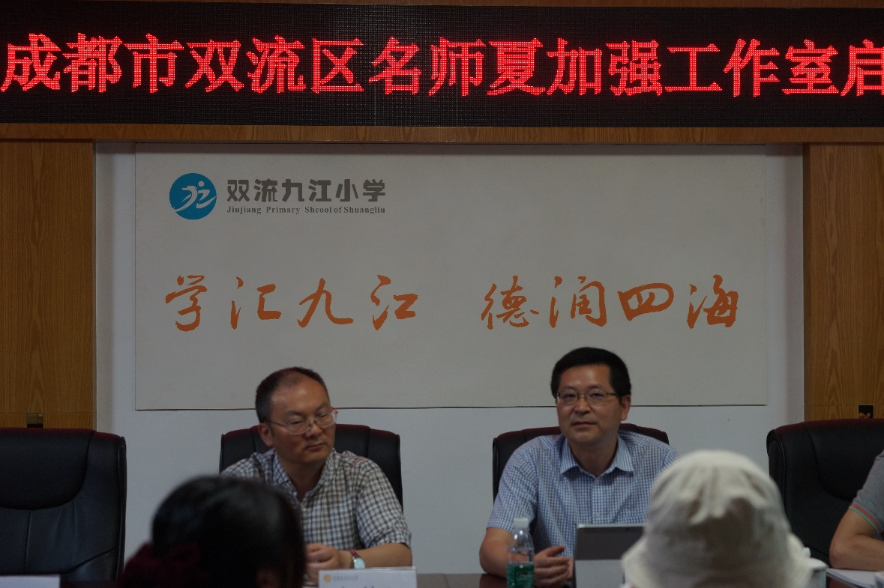
接下来，名师工作室导师夏加强以“共享、共研、共成长”为主题进行发言。他讲到：工作室将以专题研究、学术交流、互动提高为宗旨，以培养有学养的“三明”教师为基本目标，和谐发展。以工作室为平台，积极开展各项活动，加快教师成长，培养骨干教师，打造名优教师；立足课堂，形成成果。以课堂为主阵地，提高教师课堂教学水平。他指出，教师不仅要有扎实的专业知识，还要坚定职业理想，有开阔的教育胸怀，做阳光诗意的音乐教师。夏加强导师情真意切的对学员们提出了自己的要求和期冀：老师们要经常反思、学会提炼收集，建成自己的成长档案、形成属于自己的教育思想。要做一个懂得尊重与感恩的人，做比昨天更棒的自己！
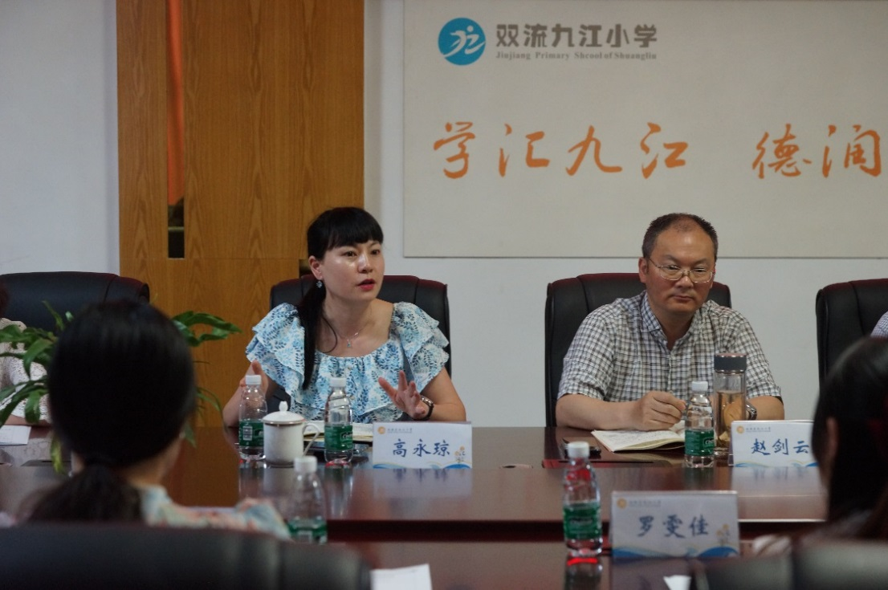
双流区教科院副院长赵剑云发言：他给学员们抛出两个问题。到工作室到底来学什么？怎么学？不仅学习专业知识，提升课堂教学水平，最重要的是要从导师身上学习专业精神、教育情怀，树立人格魅力、修炼德行思想。同时在团队中大家要有参与意识、反思意识、绩效意识。目标明确，坚定信念，这样才能学到更多、走得更远。最后，名师管理办高永琼老师总结说：学员们首先要有坚定的信心，同时要有明确的专业规划，做一名有理想，有本领，有担当，有灵魂的教育人！

“你寻找那一束光，渐渐的你成了光”，名师工作室就是要发挥引领辐射示范作用，促进教师的专业化成长。如今，我们找到了那一束光，相信在领导们的培养支持下，在导师的引领带动下，名师工作室的学员老师们一定会团结互助、朝着同一个目标，绽放属于自己的光和热，为双流音乐教育助力！
